Những lợi ích mà rau cải xoong mang lại đối với sức khỏe

1. Chứa chất chống oxy hóa cao
Các hợp chất thực vật chống oxy hóa được tìm thấy nhiều trong cây cải xoong, có tác dụng bảo vệ tế bào khỏi bị tổn thương hiệu quả. Thực tế theo các nghiên cứu cho thấy việc ăn nhiều thực phẩm giàu chất chống oxy hóa như rau cải xoong, có thể giảm nguy cơ mắc các bệnh mãn tính như tiểu đường, ung thư và tim mạch.

2. Ngăn ngừa ung thư
“Isothiocyanates” được tìm thấy trong rau cải xoong đã được chứng minh có khả năng ngăn ngừa ung thư ruột kết, phổi, tuyến tiền liệt và da hiệu quả. Ngoài ra, isothiocyanates và sulforaphane có trong rau cải xoong cũng giúp ngăn chặn sự phát triển của các tế bào ung thư vú.

3. Tăng cường sức khỏe tim mạch
Theo nghiên cứu theo dõi có hơn 500.000 cá nhân khi ăn rau họ cải giúp giảm được 16% nguy cơ mắc bệnh tim. Hàm lượng carotenoids cao trong rau cải không chỉ chống lại sự phát triển của bệnh tim, mà còn làm giảm được nguy cơ đau tim và đột quỵ.

4. Giúp xương chắc khỏe
Rau cải xoong có chứa nhiều khoáng chất cần thiết cho sức khỏe của xương, bao gồm canxi, magie, kali hay phốt pho. Ngoài ra, trong cây cải xoong còn có chứa vitamin K và kali. Đây là thành phần của Osteocalcin - một loại protein tạo nên mô xương khỏe mạnh, chắc khỏe đồng thời điều chỉnh sự biến đổi của xương.
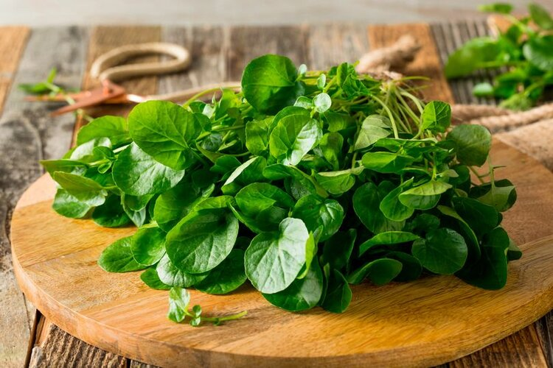
Tác dụng của rau cải xoong đối với sức khỏe

5. Tăng cường hệ miễn dịch
Theo nghiên cứu, mỗi cốc 34gram rau cải xoong có chứa 15mg vitamin C, chiếm 20% nhu cầu hàng ngày cho phụ nữ và 17% cho nam giới. Vitamin C có lợi cho hệ miễn dịch, giúp thúc đẩy quá trình sản xuất các tế bào bạch cầu chống nhiễm trùng để tăng cường sức đề kháng.

6. Hỗ trợ giảm cân hiệu quả
Một tác dụng của rau cải xoong khác không thể không thể đến là hỗ trợ giảm cân hiệu quả. Thực tế cải xoong là một loại rau chứa nhiều chất dinh dưỡng quan trọng, nhưng lại chứa cực ít calo. Điều này là vô cùng có lợi cho những ai đang muốn giảm cân nhưng vẫn muốn cho cơ thể được hấp thụ những chất dinh dưỡng quan trọng.

7. Tăng cường sức khỏe
Các loại rau họ cải có chứa hàm lượng nitrat cao và vì thế tác dụng mà chúng mang lại là giúp thư giãn mạch máu và tăng lượng oxit nitric trong máu. Từ đó giúp tăng cường sức khỏe của người ăn.

8. Cải thiện sức khỏe mắt
Cây cải xoong có chứa lutein và zeaxanthin - Đây là những hợp chất chống oxy hóa thuộc họ caroten. Theo nhiều nghiên cứu đã chỉ ra rằng lutein và zeaxanthin là những chất rất cần thiết cho sức khỏe của mắt. Đặc biệt, dưỡng chất này giúp bảo vệ đôi mắt khỏi bị hư hại do ánh sáng xanh, làm giảm nguy cơ phát triển thoái hóa điểm vàng và đục thủy tinh thể do vấn đề tuổi tác.

